KRALUPY NAD VLTAVOU



P R Ů V O D N Í Z P R Á V A

KONCEPTU URBANISTICKÉ STUDIE
K REGULAČNÍMU PLÁNU
CENTRA MĚSTA

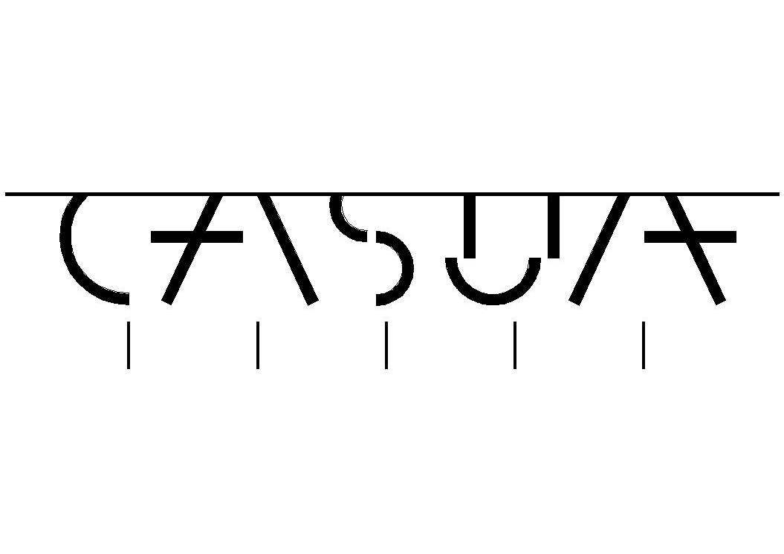
červenec 2006

ZÁKLADNÍ ÚDAJE:

ZADAVATEL: Město Kralupy nad Vltavou

ZPRACOVATEL: Atelier CASUA spol. s r.o.

AUTOŘI: Ing.arch. Oleg Haman
Ing.arch. Petr Housa
Petra Svobodová

DATUM : 07.2006

CÍLE

Cílem řešení urbanistické studie dle zadávacích podmínek je vytvořit podmínky pro rekonstrukci a revitalizaci centra města, navrhnout veřejné prostory a umístit budovu městské radnice a dalších objektů. Zadání na první pohled jasně formulované však skrývá hlubší problém. První, co je třeba si uvědomit, je otázka jak je dnes charakterizováno centrum Kralup nad Vltavou.

Než začneme hledat řešení, hledali jsme především co je jeho cílem. Při podrobném studiu situace jsme kromě faktografických materiálů také pozorně sledovali nedávný bouřlivý průběh diskuse na téma Kralupy centrum. Příkladem ke studiu může například být i nedávná urbanistická soutěž na řešení Václavského náměstí v Praze. Ať měřítko je jiné problém zůstává stejný: " náměstí neplní svoji přirozenou funkci centra města".

Co jsou hlavní atributy náměstí města jako jsou Kralupy ?
Z architektonického hlediska to je vymezený, jasně definovaný a víceméně uzavřený veřejný prostor. Náměstí má mít ve vztahu k okolí svoji velikost - měřítko adekvátní své důležitosti. Náměstí má mít své kompoziční osy, dominanty, důležité body. Člověk se má podle těchto atributů rychle a přirozeně v daném prostoru orientovat.
Náměstí plní také sociologickou funkci. Zde se lidé potkávají v různé době, s různými cíli. Na náměstí cítí svoji sounáležitost s městem. Chce-li náměstí toto splnit musíme mu vrátit jeho přirozené funkce.
Náměstí jako centrum města představuje radnice. Radnice by měla být reprezentována budovou na jednom z důležitých míst. Náměstí dále potřebuje svoji obchodní část s prodejnami a službami. Důležité jsou zejména restaurační provozy. Instituce a firmy by měli cítit potřebu sídlit právě na náměstí. To jsou často banky, pošta, informační střediska, notářské a advokátní kanceláře, významné obchody, realitní a cestovní kanceláře. Náměstí má plnit i kulturní a doplňkové funkce. Samotná plocha by měla umožnit nejen odpočinek a relaxaci, ale také některé časově omezené funkce. Náměstí se stává tržištěm při některých příležitostech - vánoce, velikonoce, svatováclavské trhy ap. Podobné jsou i dočasné aktivity jako sportovní utkání (mobilní hřiště, kluziště) kulturní akce, letní divadelní či hudební scéna. To vše vrátí do centra život a myslíme si, že zvýší prestiž Kralup jako přirozeného spádového centra.

URBANISTICKÉ ŘEŠENÍ

Utlumení výroby v pivovaru a ve mlýně po povodních v roce 2002 a osvícený výkup pozemků a nemovitostí v centru města skýtá jedinečnou možnost vytvořit na tomto území sebevědomý prostor, který by do centra přinesl již výše zmíněné kvality. Náš návrh si nedává za cíl přijít s jednorázovým definitivním řešením, ale vytvořit rámec pro další vývoj centra. Řešenému území dáváme charakter více méně uzavřeného bloku s přilehlým náměstím. V tomto návrhu jsou s ohledem na historický vývoj, majetkoprávní vztahy vytypovány budovy k rekonstrukci, nezbytně nutné budovy k demolici a určeny plochy a objemy k nové zástavbě.
Klíčovým bodem návrhu se po dlouhé úvaze, po zvážení všech argumentů minulé diskuse, stalo rozhodnutí k odstranění stávajícího hotelu Praha. Chceme-li splnit náš cíl o výrazném náměstí, je stávající budova hotelu natolik urbanisticky rušící prvek, že jej nelze do našeho konceptu včlenit. Při tomto rozhodnutí jsme neopomněli ani ekonomický aspekt situace. Rekonstrukce a dostavba hotelu pro potřeby Městského úřadu, jak ukázala loňská architektonická soutěž, nepřináší jednoznačné architektonicko - stavební řešení . Také finanční rozdíl mezi nákladnou a komplikovanou rekonstrukcí s dostavbou stávající budovy, a zcela novou novostavbou se všemi předpoklady moderního a otevřeného městského správního střediska je dle našich zkušeností malý.

Otevřením prostoru náměstí po hotelu Praha vytváříme plochu, která plní všechny výše zmiňované funkce. Navrženými novými objekty uzavíráme fronty náměstí tak, aby hranice byly jednoznačně určeny. Do náměstí se také jako nový prvek dostává čelo bývalého pivovaru. Vhodnost takovéhoto řešení prověřila nedávná úspěšná rekonstrukce Holešovického pivovaru. Tento prvek přinese do centra architektonické ozvláštnění a spolu s pivovarským dvorem a objektem bývalých ležákových sklepů přinese i část historické atmosféry, která jinak v nově vznikajících centrech měst chybí.
S navrženým řešení vhodně koresponduje i stávající západní fronta náměstí s kostelem Nanebevzetí p. Marie a sv. Václava. Nevhodné jsou zde pouze objekty bývalého obchodního domu na severozápadní straně náměstí, ale ty nebyly předmětem zadání.
Pokud se týká řešení podél Žižkovy ulice, tak naší snahou bylo vymezit objemy pro dostavbu s přirozeným charakterem uliční fronty. Výjimku tvoří pouze dva soliterní objekty na severním konci a to objekt bývalých mlýnů se silem a následně objekt balírny. Oba objekty jsou více či méně vhodné k rekonstrukci např. pro bytové účely.

STAVEBNÍ ŘEŠENÍ

Při zadávání studie byly provedeny poměrně podrobné studie architektonicko stavebního stavu jednotlivých objektů . Vzhledem k členitosti a rozmanitosti staveb v území nelze paušálně stanovit přístup k stávajícím objektům. V průběhu prací jsme posuzovali každou stavbu zvlášť dle jejího urbanistického a stavebně technického významu. V první fázi jsme provedli očištění území od veškerých provizorních staveb, přístavků a podobných přidružených staveb. Pro řešenou lokalitu a její atmosféru je důležité zachovat v maximální míře stávající objekty. Nechceme vytvořit zcela nové neorganické centrum bez historických vazeb a souvislostí. Na výkresech je graficky odlišeno, které stavby se bourají bez náhrady, které projdou zásadní rekonstrukcí, které si více méně ponechají svoji podobu a které budou zcela nové. V území je nutno ponechat všechny dominantní stavby. Máme tím na mysli zejména objekt sladovny a pivovaru, dále objekt bývalých ležákových sklepů, objekt mlýna a balírny Jejich rekonstrukce včetně atraktivních sklepů bude pro území rozhodující.
Nové stavby mají za úkol propojit stávající území do jediného funkčního, kompaktního celku. Součástí stavebního řešení v území bude i vybudování podzemních garáží v nezbytně nutném rozsahu. Podzemní parkingy by měli být součástí nových budov zejména podél Žižkovi ulice. Velký podzemní parking s rezervou pro vývoj území je možný zrealizovat pod nově upraveným náměstím. Podrobnosti viz dopravní řešení.

FUNKČNÍ VYUŽITÍ A KAPACITY

Podobně jako je stanoveno stavebně technické řešení budov je ve výkresové části stanovena i kapacita a funkční využití jednotlivých objektů. Toto využití je možno rozdělit do tří základních celků.
1. Veřejná správa, instituce
2. Obchodní a komerční plochy, služby.
3. Smíšené objekty s převládající funkcí bydlení

Ad1 Rozhodujícím novým objektem na náměstí bude budova radnice. Na základě loňských studií a analýzy rámcového stavebního programu předpokládáme pro potřeby úřadu celkem 3200 m2 podlažních ploch, to je cca 2600 m2 užitných ploch. Těmto plochám odpovídá námi navržený objekt úřadu na náměstí. Zároveň navrhujeme propojit úřad s rekonstruovanou budovou bývalých ležákových sklepů. Zde by bylo vhodné umístit městskou knihovnu a muzeum.

Ad2 Další objekty, které přiléhají jednak k náměstí a k ulici Žižkova navrhujeme k využítí v oblasti obchodu, služeb a komerčně administrativních ploch. Z hlediska územního plánu se bude jednat o plochy se smíšenou funkcí také s určitým možným procentem plochy bytů.
Tyto objekty ať rekonstruované tak nově postavené budou předmětem pro vstup investorů do území. Proto i těmto objektům byla věnována náležitá pozornost. Pečlivě jsme zvažovali především jejich kapacity, zastavěnost, podlažnost a výšku, tak aby jejich finanční přínos byl co nejvyšší, ale zároveň, aby se výsledná zastavěnost území a kapacita osob, aut, zásobování ap. pohybovala v rozumných únosných mezích. Podmínkou regulačního plánu musí být samozřejmě vytvoření obchodního, komerčního parteru těchto budov.

Ad3 Pro centrum města je důležité, aby zde zůstal zachována funkce bydlení. Jako nejvhodnější místo je dle nás vhodné umístit novou atraktivní formu bydlení do revitalizovaných objektů bývalého mlýna a balírny. Pokud s budovaným obchvatem centra Kralup dojde ke zklidnění dopravy na Komenského náměstí a v Žižkově ulici, jedná se o ideální polohu nedaleko centra a v těsné blízkosti atraktivní zeleně podél Vltavy. Jedná se také o velmi oblíbený a žádaný trend bydlení v obnovených průmyslových objektech. Bydlení předpokládáme i v menším rozsahu ve vrchních podlažích objektů podél Žižkovy ulice, tak aby celkové procento bydlení dosáhlo požadovaných 30%.

Celková kapacita budov v řešeném území se pohybuje okolo 36.900 m2 podlažních ploch.
Viz tabulka kapacit

TABULKA PODLAŽNOSTÍ A KAPACIT

DOPRAVNÍ ŘEŠENÍ

Hlavním úkolem dopravního konceptu centra města je vyřešit vyvážený poměr mezi pěší a automobilovou dopravou. Nelze zahltit náměstí auty, ale zároveň nelze umrtvit centrum neobsažnou a dlouhou pěší zónou.
Základem pěší komunikace je pohyb osob od železničního a autobusového nádraží do centra.
Tento pohyb je možný jednak pěší zónou Husovou ulicí k vyústění podchodu pod tratí a vstupem na Palackého náměstí. Další směr který navrhujeme je pohyb po západní straně Žižkovy ulice s rozšířeným chodníkem a s vytvořeným podloubím nových objektů. Dále pak průchodem přes nově vytvořenou pivovarskou zahradu - dvůr na náměstí.
Základem povrchové automobilové obslužnosti zůstává ulice Žižkova. Po dostavění obchvatu centra dojde k odklonu autobusové dopravy a provoz v ulici se sníží. Také stávající nákladní doprava do pivovaru a mlýna odpadne. Z křižovatky u nádraží navrhujeme jednosměrný omezený průjezd na náměstí kolem hlukové stěny železničního tělesa v Husově ulici, a dále průjezd s omezeným parkováním přes jihozápadní část náměstí. Tento průjezd by byl v rovině parteru, a nebyl by výškově oddělen obrubníky. Průjezd bude doplněn parkovacími místy pro krátkodobou obslužnost bank, úřadů a obchodů na náměstí.
Dle předběžného výpočtu parkovacích stání je třeba pro území zajistit 126 odstavných stání v garážích . Dále je potřeba umístit 229parkovacích krátkodobých stání a 220 parkovacích stání dlouhodobých. Celková potřeba parkovacích a a odstavných stání činí zhruba 458 stání.
Kromě povrchových stání je nutné i žádoucí umístit dlouhodobé parkování do podzemí. Toto je možné jak pod některými nově budovanými objekty, tak navrhujeme i kapacitní stání pod náměstím samotným. Přístup do podzemních parkingů by byl opět z Žižkovy ulice. V případě parkingu pod náměstím by byl do budoucna tento parking spojen s garážemi pod radnicí, a jednosměrný výjezd by byl do ulice Palacké a na křižovatku s Mostní ulicí. Schema dopravy je zdokumentováno na samostatných výkresech dopravního řešení .

27.7.2006

